【腾颜悦色】直飞芒市腾冲瑞丽双飞6日游

嗨豹云南  服务规范要求 | - 酒店早知道：提前指定酒店，报名即可知。  - 用餐早知道：指定餐厅餐单，报名即可知。  - 导游严要求：严格行为规范，用心做服务。  - 用车有规定：沉稳经验司机，空座率有要求。
嗨豹云南  全阳光、透明的服务承诺 | - 【住宿安排承诺】入住酒店均为精选指定酒店，绝不以次充好，临时更换酒店：  - 【餐饮安排承诺】所用餐厅为精选社会餐厅，告别传统团队餐厅，保证餐厅安全卫生，所提供菜品材料安全，卫  生，新鲜。提供参考菜单，绝不更改用餐地点、降低用餐标准；  - 【景点游览承诺】景点游览时间做严格规定，保证充裕的游览时间，绝不压缩、减少景点游览时间；  - 【自费安排承诺】严格按照旅游行程安排旅游活动，绝不另行增加自费项目；  - 【用车要求承诺】使用在交通部门注册登记的合法正规营运旅游车。座位最大保额在120万。接团前检查，确保  车辆安全，整洁，绝不使用无证车辆；  - 【导游服务承诺】经过专业培训，考核后持有效资格证上岗。服务态度真诚、热情，严格  执行旅游合同，承诺不索要小费，不强制购物和强行推荐自费；  - 【司机服务承诺】经过专业培训，考核上岗。经验丰富，路况熟悉，仪表整洁，性格稳重。  绝不在车辆行驶途出现影响行车安全的不良驾驶习惯；  - 【购物安排承诺】积极响应游购分离政策，行程中绝不安排指定购物店;  - 【管家服务承诺】24小时贴心管家服务，随时待命，让您出行无忧；  - 【问题反馈承诺】从我社接到反馈来电起，30分钟内给予回复响应；
嗨豹膳食 | - 对旅途餐厅的选择，除了要求餐厅的安全和卫生，事先对餐厅的营业资质，和从业人员的健康证明做详细的检查  - 要求食材的安全和健康（坚决杜绝地沟油）  - 安排当地最具特色的美食及网红餐厅（多为社会餐厅）  - 全程安排当地最具特色的美味佳肴，同时满足视觉与味蕾的双重享受
嗨豹酒店 | 第一晚：指定芒市香莱华大酒店（标间：40平方 房型：双床1.35米x2米 有加床，1.3米折叠床 ）（备选：芒市宾馆 芒市孔雀湖酒店）  第二晚：指定景成地海温泉度假酒店（标间：40平方 房型：双床1.35米x2米，无三人间无加床） （第二晚无备选酒店）  第三晚：指定腾冲国际旅游大饭店（标间：52平米 房型：双床1.3米x2米 有加床，1.3米折叠床 ）（备选：腾冲世纪金源大饭店）  第四晚：指定邦腊掌温泉度假酒店 （标间：54.5平方 房型：双床1.4米*2米 有1.4米加床）（第四晚无备选酒店）  第五晚：指定芒市香莱华大酒店（标间：40平方 房型：双床1.35米x2米 有加床，1.3米折叠床 ）（备选：备选：芒市宾馆 芒市孔雀湖酒店）  备注：行程中首先使用以上酒店，如遇特殊原因，不能安排备选酒店时，我社有权安排同级别、同标准的其他酒店
嗨豹精选 | 我们精心安排的每一个景点，都是您云南之行不可缺少的地方,为了让您留下更多的美好记忆，此行应该体验以下九项特色：  - 首日接机安排廊桥或停机坪尊贵礼遇，与政要名流无异  - 全程特色餐，品味舌尖上的滇西盛宴  - 享受双温泉SPA，一晚瑞丽景城地海翡翠温泉 一晚龙陵邦腊掌温泉度假村，泡浴全球三家之一的神汤苑“氡氟泉”（独家资源）  - 看一次大型史诗极边绝唱 《梦幻腾冲》，体验强烈的心灵震撼和视听冲击  - 在热海大滚锅中体验“云南十八怪之鸡蛋拴着卖”的温泉水煮鸡蛋  - 游览滇西精华知名景点
嗨豹定制 | 关注旅途的每一处细节，事无巨细安排以下特色：  - 高端豪华商务接送机；媲美空乘的接送服务人员；专车随到随走，零等待  - 全程酒店免交押金  - 旅途中过生日的客人，赠送一个精美蛋糕  - 赠送独家定制，生态红茶伴手礼，带您喝出森林心茶味（独家资源）  - 新时代旅游三宝（充电器，数据线，WIFI）  - 车上提供旅行舒适三宝（充气枕，眼罩，耳塞）  - 途中提供精美餐具包（筷子、叉子、勺子），满足您的用餐习惯  - 旅游车安全带，安全锤齐全，  - 确保整车有10%的空座率  - 每人每天一瓶矿泉水
行程安排
01  住宿  芒市香莱华大酒店  今日餐饮安排  无 |  | 交通/ |  | 重庆贵宾飞抵芒市—专车送抵指定酒店
 |  | 重庆贵宾飞抵芒市机场，专人接机，零等待专车送您前往芒市市区酒店指定酒店入住。而你也不再焦虑，而是多了一些耐心，去享受路过的每一寸风景。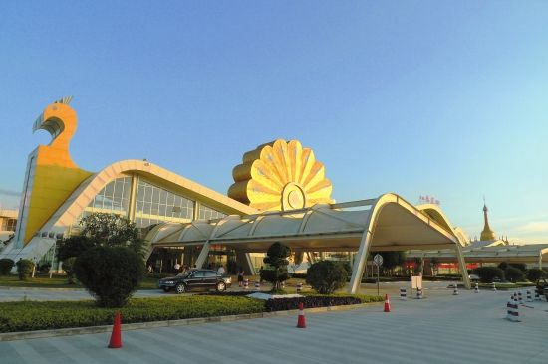
今日菜单 |  | 因贵宾抵达航班时间不一，今日美食敬请贵宾自寻。
今日酒店 |  | 芒市香莱华大酒店（备选：芒市宾馆 芒市孔雀湖酒店）
02  住宿  瑞丽景成地海温泉大酒店  今日餐饮安排  今日酒店 |  | 交通/ |  | 勐巴娜西珍奇园→瑞丽→一寨两国→姐告边境贸易区→中缅边境→入住景成地海温泉度假酒店
早餐后游览【勐巴娜西珍奇园】（建议游览时间60分钟），作为全国罕见的生态园林。中餐品尝德宏唯一正宗傣族风味宴【孔雀宴】（价值680元/桌），让你既饱了眼福，又饱了口福。
随后乘车前往【瑞丽】。乘车前往中缅两国最具特色的边境村寨—【一寨两国】,看到中国境内称“长脖子族”，缅甸称“布岛族”，【布岛族】布岛族也称长脖族，请根据安排文明参观、礼貌合影。游览【姐告边境贸易区】， 晚入住瑞丽江侧的【景成地海温泉度假酒店】，泡浴景成集团特级翡翠泉，让丰富的微量元素带给身心不一样的浴养。
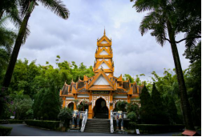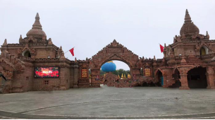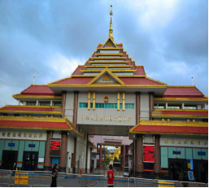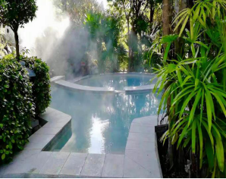
03  住宿  腾冲国际旅游度假大饭店  今日餐饮安排  早中晚 |  | 交通 | 瑞丽→龙江大桥→腾冲→热海公园→龙川江漂流/北海湿地/银杏村→梦幻腾冲→入住腾冲指定酒店
早餐后，乘车前往中国翡翠第一城--腾冲。走龙瑞高速直达腾冲，途经创造多项世界桥梁奇迹的—【龙江大桥】，停车拍照10分钟，感受纵横在高黎贡山之间的建筑奇观。
游览三大地热公园之一的【热海公园】（游览时间150分钟，含热海往返电瓶车），亲手去大滚锅里【煮一回温泉蛋】，看那山涧里大大小小喷薄而出的热泉，在眼前划出一道彩虹。
前往【北海湿地】（含划船）让你一路心香，一阵清凉。（6月—10月，季节性景点）
晚上：晚餐结束后赠送腾冲第一大型歌舞视觉盛宴《梦幻腾冲》（表演时间90分钟），返回酒店。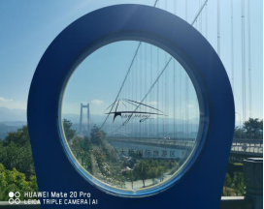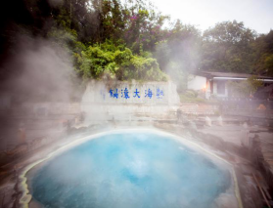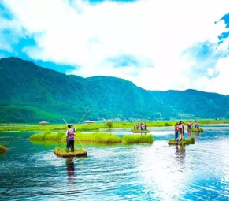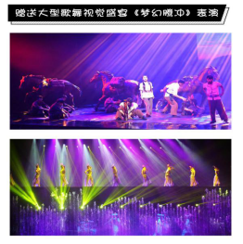
今日酒店 |  | 腾冲国际旅游大饭店/腾冲世纪金源大饭店
04  住宿  龙陵邦腊掌温泉酒店  今日餐饮安排  早中晚 |  | 交通 | 腾冲边贸集市→玉泉园→国殇墓园→和顺侨乡→入住龙陵邦腊掌温泉度假区
早餐后，参观【腾冲边贸集市】，百乘车前往腾越古“十二景”之一的【玉泉园】用餐，参观远征军抗战烈士陵园--【国殇墓园】（建议游览时间60分钟，每周一闭馆，闭馆日取消景点），这是为了纪念腾冲人民为纪念中国远征军第二十集团军攻克腾冲阵亡将士而建立的陵园，。
腾冲的和顺是世界的，漫步【和顺侨乡】，安排品尝【松花糕】，游览结束后乘车前往保山龙陵，
晚餐前往【龙陵邦腊掌温泉度假区】，入住国际5星温泉度假区。
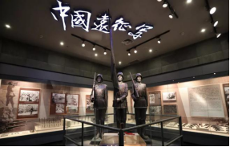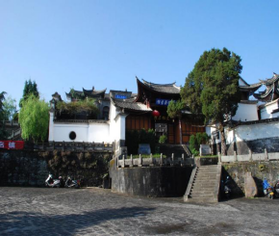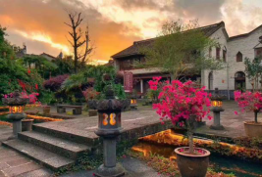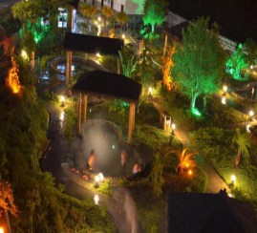
今日酒店 |  | 龙陵邦腊掌温泉度假酒店
05  住宿  芒市香莱华大酒店  今日餐饮安排  早中晚 |  | 交通/ |  |  | 滇西宝藏文化馆→后谷庄园→返回芒市—入住芒市指定酒店
 |  | 早餐后，前往【滇西宝藏文化馆】参观，该主题园区集中突出体现德宏的地域美，人文美。根据贵宾的航班时间，游览【后谷庄园】：云南小粒咖啡基地：体验亚洲小粒咖啡王国—【后谷咖啡林】。后乘车抵达中国咖啡龙头企业—【后谷农庄】提供私人定制：品一杯外交部部长喜欢喝的咖啡—【后谷定制咖啡】，游览结束后，入住芒市指定酒店。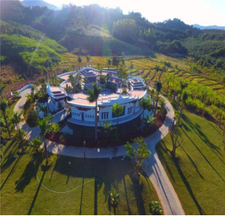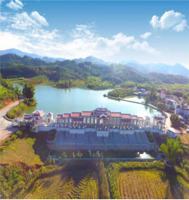
今日酒店 |  | 芒市香莱华大酒店（备选：芒市宾馆 芒市孔雀湖酒店）
06  住宿  无  今日餐饮安排  早 |  | 交通/ |  |  |  | 根据贵宾航班时间送机返回温馨的家
早餐后，自由活动 。之后根据航班时间送机，我们的送机专员将在航班起飞前2小时送您前往机场，乘机返程起始地，我们期待与您再次重逢！
曾经，你以为一刻的时间，短到可以忘却，从故乡到腾越，一点点靠近滇西之地，你离生活也越来越近。一刻的时间变得无限延长，原来，日常里的点滴，都被自己遗忘。在旅途心享一刻，可以如此愉悦，竟让人像是一生那么长。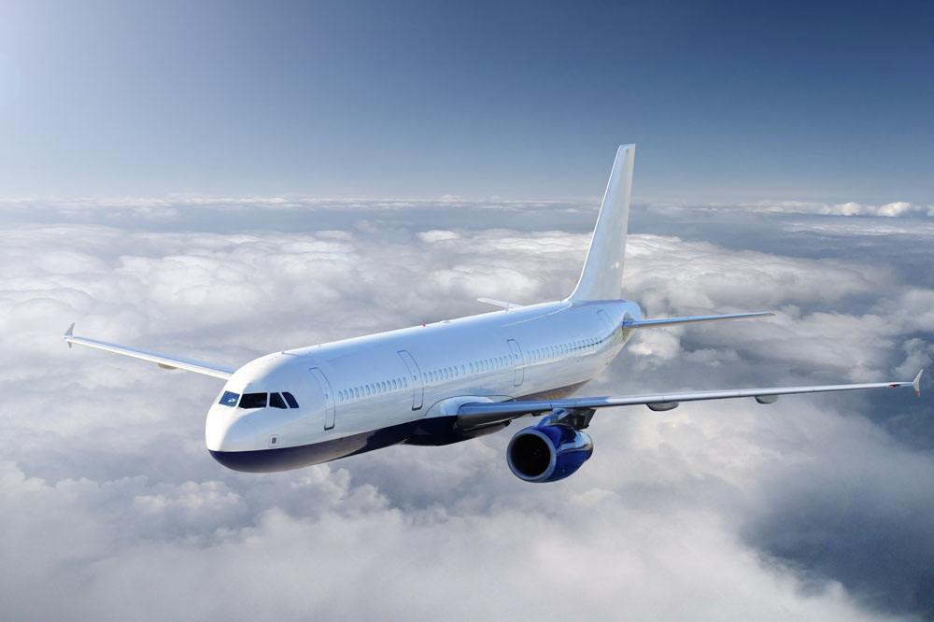
今日酒店 |  | 温馨的家
 |  | 第一晚：指定芒市香莱华大酒店（标间：40平方 房型：双床1.35米x2米 有加床，1.3米折叠床 ）（备选：芒市宾馆 芒市孔雀湖酒店）  第二晚：指定景成地海温泉度假酒店（标间：40平方 房型：双床1.35米x2米，无三人间无加床） （第二晚无备选酒店）  第三晚：指定腾冲国际旅游大饭店（标间：52平米 房型：双床1.3米x2米 有加床，1.3米折叠床 ）（备选：腾冲世纪金源大饭店）  第四晚：指定邦腊掌温泉度假酒店 （标间：54.5平方 房型：双床1.4米*2米 有1.4米加床）（第四晚无备选酒店）  第五晚：指定芒市香莱华大酒店 （标间：40平方 房型：双床1.35米x2米 有加床，1.3米折叠床 ）（备选：芒市宾馆 芒市孔雀湖酒店）  备注：行程中首先使用以上酒店，如遇特殊原因，不能安排备选酒店时，我社有权安排同级别、同标准的其他酒店。
 |  | 【第一天】早餐：敬请自寻 午餐：敬请自寻 晚餐：敬请自寻  【第二天】早餐：酒店自助餐 午餐：孔雀宴 晚餐：勐卯餐厅  【第三天】早餐：酒店自助餐 午餐：极边福地 晚餐：精选团队餐厅  【第四天】早餐：酒店自助餐 午餐：玉府酒楼 晚餐：三益轩  【第五天】早餐：酒店自助餐 午餐：八大碗 晚餐：精选团队正餐  【第六天】早餐：酒店自助餐 午餐：敬请自寻 晚餐：敬请自寻
 |  | 1.交通：全程空调旅游大巴，根据实际人数用车，保证一人一正座，宽敞舒适行车空间  2.用餐：全程5早8正，10人/桌，正餐40元/人，用餐为10人一桌，统一安排，如取消用餐费用不退，人数未满10人，菜品会有所调整，望悉知  3.酒店：全程指定星级酒店，不提供自然单间 瑞丽均无三人间也不可加。单房差由组团社提前支付或客人自己支付，如不补单房差或自愿放弃住宿房费不退，客人入住酒店时钥匙牌押金由客人自付酒店。（如遇政府接待，我社有权自行调整安排）  4.门票：所列景点第一道门票，景区内电瓶车请贵宾根据需求自理  5.导游：全程专职挂牌、考核合格、优秀地陪导游，目的地区间为陪同工作人员  6.不含费用：个人单房差/个人意外险/ 政府政策性收费/其他个人消费
儿童安排 |  | 含：机票款、旅游汽车费、正餐餐费。不含：门票、床位、早餐费（早餐费按入住酒店收费规定，由家长现付）！
注意事项 |  | 1、18周岁以下未成年人，自我约束能力差，参团安排正常年龄游客陪同；云南为高原地区，65周岁以上群体参团必须有正常年龄游客陪同；不建议60岁以上老人参团，如需参团，请一定做好身体检查，出示医院健康证明，并填写《参团免责声明》；  2、此线路机票为散客10人以上成团后的价格，申请的是团队机票，出票后不能签转和退票；  3、本行程所选酒店部分不能加床，价格按床位核算，若出现单人，拼房不成功情况下，需补房差，若不占床，退还房差，但早餐需自理；  4、因地域情况不同，云南大部分酒店空调为定时开放，请游客注意，如需要加被褥等请联系酒店工作人员或告知导游；  5、因包价优惠，拥有特殊证件（如老年证，军官证、学生证、残疾证）的游客，景点优惠费用不退；  6、若游客未按照旅游合同执行自愿放弃项目或途中取消行程或中途离团，一律视为自动放弃，请主动签写离团证明或放弃项目证明，否则我社不承担相关责任。未产生费用扣除损失和服务费后退还；  7、散拼团接送机和带团导游不为同一导游，但我们将事先做好衔接工作，请游客放心；  8、因人力不可抗拒因素（自然灾害、交通状况、政府行为等），导致行程无法正常进行，经协商同意后，我社可以作出行程调整，尽力确保行程的顺利进行。实在导致无法按照约定的计划执行的，因变更而超出的费用由旅游者承担；  9、由于航班政策及市场代理销售促销原因，同一天不同航班或者同一航班都有可能出现价格差异，以合同上的价格为准，由此产生的任何投诉我公司不予受理；  10、请游客离滇前不要忘记填写《意见单》这是您对此次游览质量的最终考核标准；我社质检中心将以此作为团队质量调查的依据，否则不予授理。不签意见单者视为放弃，按无意见处理；  11、我社已购买了旅行社责任险，旅途时间较长，希望游客自愿购买旅游意外险。
温馨提醒 |  | 1、出团时成人必须携带有效期内身份证原件，16岁以下儿童必须携带户口本原件，婴儿携带出生证明。超过16岁未办理身份证的，请出发前办理二代身份证，凭办理身份证回执单可在机场办理临时身份证明乘机  2、云南地处高原地区，请注意高原反应，有高血压或心脏病等容易诱发的疾病的游客慎行。高原地区紫外线照射较强，建议您携带好太阳镜、防晒霜、润肤乳、太阳伞、遮阳帽等物品（即使是阴天情况也请您作好防晒准备）还有旅途中很多景点游玩，都是要靠步行完成，准备一双舒适透气的旅游鞋是必要的选择  3、云南少数民族众多，当地民族饮食独成特色，口味偏重，偏辣和偏酸，素菜讲究原生态的做法，很多蔬菜的做法仅用清水煮后，蘸酱而食，乃当地饮食一大特色。另外当地独特的马帮菜、热带水果，值得大家品尝；当地水土为弱酸性，建议多饮茶水，以中和酸碱。  4、云南地处边陲，个别地区设施与大都市相比存在较大差距，请您见谅并作好心理准备。旅游是一件身心愉悦的体验过程，请您保持快乐的心态，将身心投入美伦美幻的景色和绚丽多彩的民族风情中。  5、云南当地的特产有：翡翠、精油、普洱茶、三七、天麻、虫草、石斛、傣锦、宣威火腿、杨林肥酒、云腿月饼、灯川乳扇等。
购物店:翡翠 黄龙玉

